**Hola queridas familias de 6ª A T.T.  
Seguimos cuidándonos y conectados !!!** C:\Program Files (x86)\Microsoft Office\MEDIA\CAGCAT10\j0205582.wmf  
  
espero que ustedes y sus familias estén re biennnn **Pekes espero que ustedes y sus familias se encuentren re bien !!!  
ENVIEN LOS TRABAJOS TERMINADOS Y NO SE OLVIDEN… nombre, apellido y grado.  
  
ACTIVIDADES DE LA SEXTA QUINCENA**

**Seguimos trabajando con materiales/ herramientas.  
* He recibido varios trabajos buenísimos .  
*Para llevar a cabo esta actividad deberán ver un video muy interesante, sobre los “Procesos” de fabricación de útiles escolares que ustedes conocen y han utilizado.( D todo fábrica de lápices y plastilinas)**[**https://youtu.be/L7NY62VFT8E**](https://youtu.be/L7NY62VFT8E) **\*Según la transformación de esos materiales observarán cada paso del proceso, intervienen varias herramientas y máquinas.  
*Que materiales usan?  
* Los materiales son sometidos a cambios de temperatura? Cuáles y para qué?  
* En que actividades observaste mano de obra humana?  
*Anotarán en la carpeta sus investigaciones.  
* Acompañaran de ilustraciones.**

**¡EXITOS!!!**QUERIDAS FAMILIAS les envió mi correo para consultar cualquier duda, pero es más que sencillo.

**También para enviar comentarios e imágenes del trabajo terminado!!!!!** [profemabetecno@gmail.com](mailto:profemabetecno@gmail.com)   
Sigamos cuidándonos en casa   
 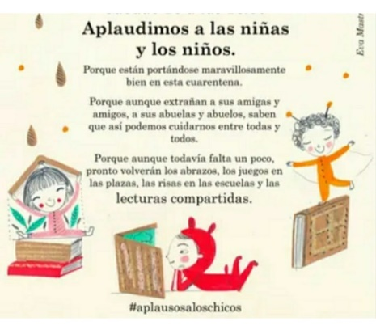 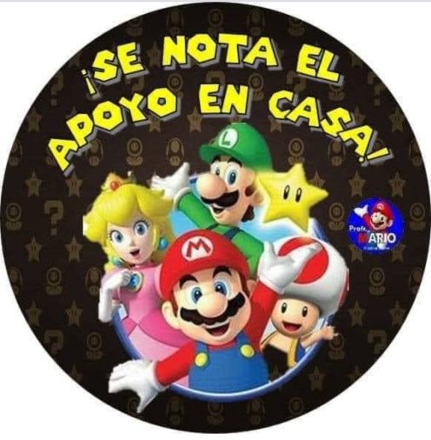

**Les mando muchos cariños!!!!! Profe MABEL.**